НАЦІОНАЛЬНИЙ ТЕХНІЧНИЙ УНІВЕРСИТЕТ УКРАЇНИ

«КИЇВСЬКИЙ ПОЛІТЕХНІЧНИЙ ІНСТИТУТ»

Факультет прикладної математики

Кафедра прикладної математики

Звіт

на курсову роботу №2

на тему:

Написання сайту

|  |  |
| --- | --- |
| Виконала: | Керівник: |
| студентка групи КМ-31 | асистент |
| Сінчук О. О. | Терещенко І. О. |

Київ — 2016

ЗМІСТ

1 ПОСТАНОВКА ЗАДАЧІ 3

2 ОПИС РЕЗУЛЬТАТІВ 4

ВИСНОВКИ 9

# 1 ПОСТАНОВКА ЗАДАЧІ

В рамках даного етапу виконання курсової роботи потрібно зробити деякий опис інформаційної системи. Необхідно за допомогою програмного засобу Power Designer створити User Case діаграми для кожного визначеного виду користувачів, а також включити окремо опис для admin, що вказує управління процесами.

# 2 ОПИС РЕЗУЛЬТАТІВ

Інформаційна система на тему "Написання сайту" розглядається як система діалогу між замовником та програмістом, де будь-який користувач може зареєструватись відповідно до обраної ролі.

Розглянемо можливості неавторизованого користувача в системі (Рисунок 2.1). Він має доступ до таких операцій, як перегляд замовлень, перегляд контактної інформації розробників, перегляд інформації про програмістів, перегляд інформації про замовників, а також можливість зареєструватись або авторизуватись в системі.

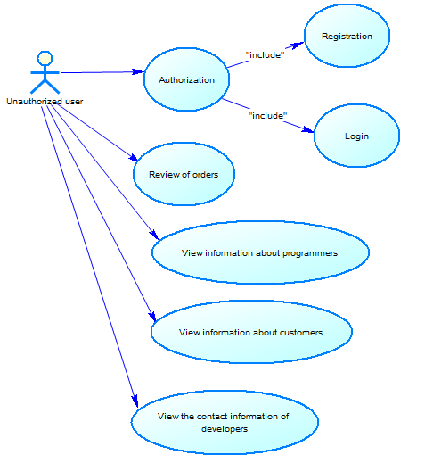

Рисунок 2. - Неавторизований користувач

У даній ІС існує декілька видів авторизованих користувачів. Це може бути авторизований як замовник та авторизований як програміст користувач.

Авторизованим як замовник користувачам (Рисунок 2.2) надається доступ до таких операцій, як перегляд та зміна персональних даних, перегляд всіх замовлень, створення замовлення, можливість розмістити замовлення у загальну базу, перегляд контактної інформації програмістів, перегляд контактної інформації розробників.

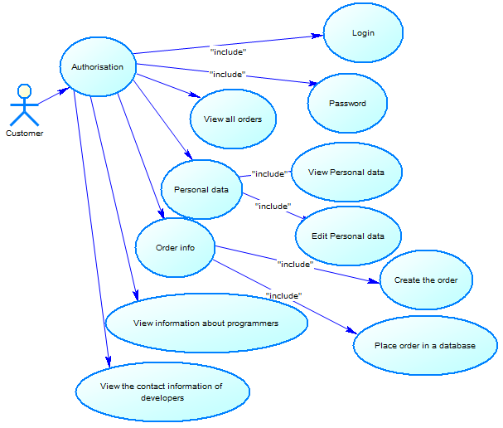

Рисунок 2. - Авторизований як замовник користувач

Авторизованим як програміст користувачам (Рисунок 2.3) надається доступ до таких операцій, як перегляд та зміна персональних даних, перегляд замовлень, можливість обрати замовлення, перегляд контактної інформації замовників, перегляд контактної інформації розробників.

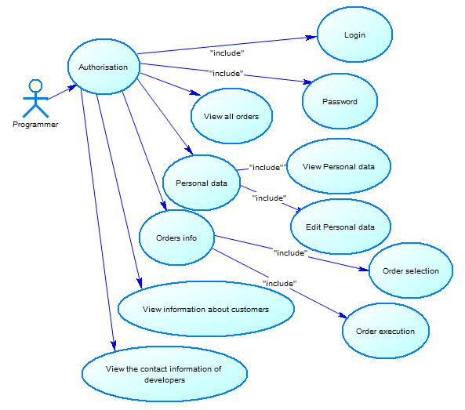

Рисунок 2. - Авторизований як програміст користувач

Адміністратори даної інформаційної системи поділяються на адміністратора даних (Admin D) та адміністратора IС (Admin IS).

Адміністратору даних (Рисунок 2.4) надається доступ до керування користувачами - він може зареєструвати нового користувача, видалити чи забанити його, а також він може редагувати, окрім перегляду, створені замовлення та сайти - видалити, забанити.

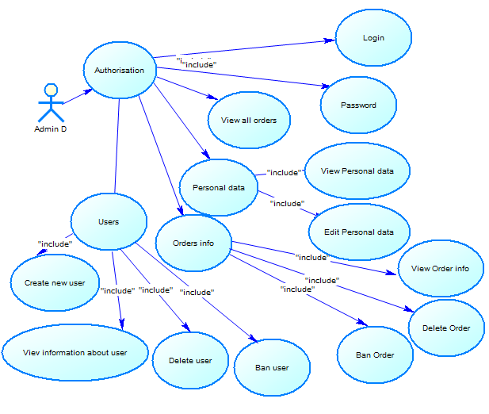

Рисунок 2. - Авторизований як адміністратор даних користувач

Адміністратор ІС (Рисунок 2.5) може виконувати backup системи, додавання директорій для даних, налаштування системи та збереження даних на сервер.

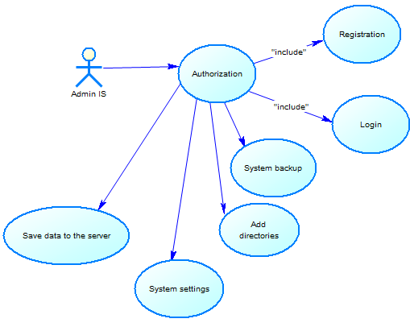

Рисунок 2. - Авторизований як авдміністратор ІС користувач

# ВИСНОВКИ

На даному етапі було для визначених груп користувачів інформаційної системи "Написання сайту" за допомогою програмного засобу Power Designer створено User Case діаграми, до яких було включено окремо опис для двох видів адміністраторів - адміністратора даних та адміністратора ІС. Відповідно до користувачів було описано їх ролі та можливості роботи в системі. Створені діаграми дозволяють наглядно побачити можливі операції для кожного виду користувача, що спрощує розуміння роботи даної ІС.